E11536 Scheda creata il 24 ottobre 2025
Descrizione storico-bibliografica
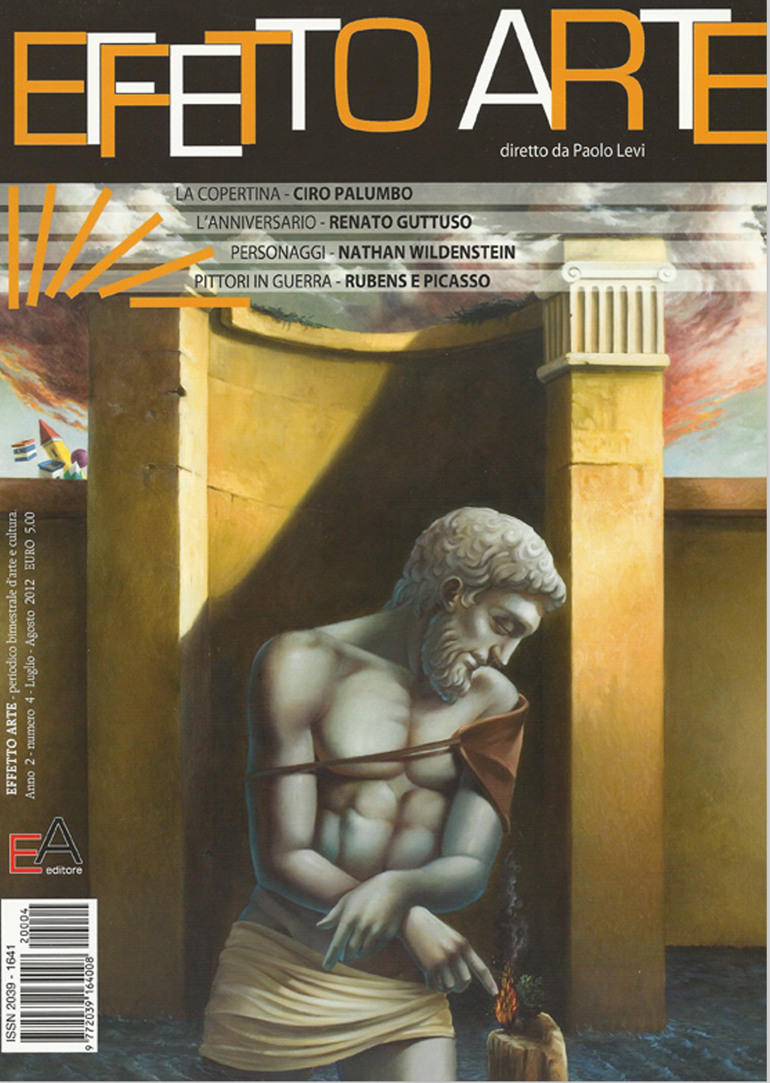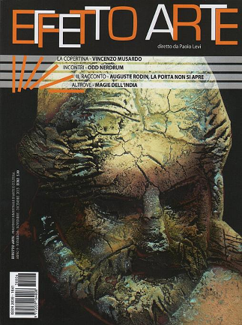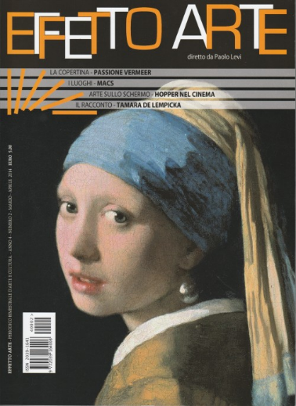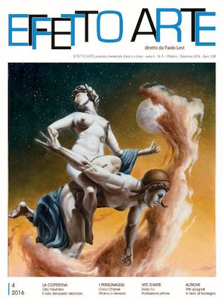
*Effetto arte : [bimestrale d'arte e di cultura] / diretto da Paolo Levi. - Palermo : EA, [2011-2016]. – 6 volumi : ill. ; 28 cm. ((Descrizione basata su: anno 2, n. 4 (luglio-agosto 2012). – ISSN 2039-1641. - BVE0691204
Direttore editoriale: Levi, Paolo
Copia digitale: 2016

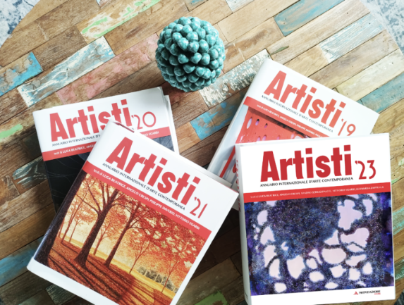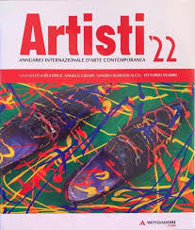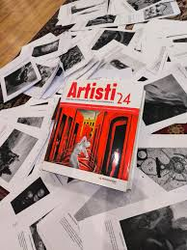
*Artisti … : annuario internazionale d'arte contemporanea. – ’19- . - Milano : Mondadori, 2019- . - volumi : ill. ; 29 cm. ((Annuale

… *Tour biennale d'Europa : Parigi / Associazione EA Effetto Arte Club. – 1. - Palermo : Priulla Print, 2022. – 1 volume : 463 p. : ill ; 30 cm. - CAM0273098
Soggetto: Arte - Periodici
Classe: D705

Informazioni storico-bibliografiche
La Fondazione Effetto Arte, con la sua storia di promozione e supporto agli artisti contemporanei, si è sempre distinta per il suo impegno nella valorizzazione e diffusione dell’arte a livello internazionale. Attraverso eventi, pubblicazioni e mostre, la Fondazione ha costantemente creato opportunità per gli artisti di esprimersi e di connettersi con un pubblico globale. Questo impegno si rinnova oggi con il lancio di Effetto Arte Academy. Questo progetto non solo alimenta la memoria collettiva dell’arte, ma la trasforma in un potente strumento educativo, capace di ispirare e formare le nuove generazioni di creativi. Effetto Arte Academy è concepita per dare nuova linfa alla cultura artistica contemporanea, creando una piattaforma in cui l’eredità degli artisti si fonde con l’educazione e l’ispirazione per i giovani emergenti. L’idea si inserisce nell’ambito del prestigioso Annuario Internazionale «Artisti ’25», un punto di riferimento sempre più influente nel panorama artistico, che rafforza anno dopo anno la sua rilevanza e autorità. L’elemento distintivo dell’Accademia è l’opportunità offerta agli artisti presenti nell’Annuario di diventare membri e protagonisti attivi del progetto. L’adesione all’Accademia non è un semplice riconoscimento, ma un investimento concreto sul futuro dell’artista, che si traduce in visibilità, supporto e narrazione del proprio percorso professionale. Attraverso la realizzazione di video documentari e articoli critici dettagliati, l’Accademia permette di mantenere viva la memoria storica e, al contempo, offre un’importante risorsa educativa per coloro che aspirano a intraprendere un cammino artistico. Il portale multimediale effettoarteacademy.it è il cuore tecnologico di questo progetto. Qui, le opere e le testimonianze degli artisti verranno presentate attraverso una ricca collezione di contenuti, nuovi e d’archivio, per offrire una panoramica accessibile e globale. Questo spazio digitale è progettato per raggiungere appassionati d’arte, collezionisti e critici, garantendo così una visibilità che trascende i confini geografici e culturali.
Tra le innovazioni più significative dell’Accademia vi è la creazione di dossier critico-biografici, curati da Edoardo Sylos Labini, figura di spicco nel panorama artistico e culturale. Ogni dossier non è solo un racconto del percorso professionale dell’artista, ma un’indagine che abbraccia le influenze ricevute dai maestri, le ispirazioni principali e la descrizione delle radici culturali dell’artista. Ogni biografia sarà arricchita da un approfondimento sul luogo d’origine dell’artista, corredato da una fotografia e un breve testo che ne racconta la storia e la tradizione culturale. Questa presentazione dettagliata mira a restituire una visione completa della persona dietro l’opera, creando un legame emotivo e intellettuale con il pubblico. L’artista non è più solo un nome, ma un narratore che racconta il proprio mondo attraverso le opere.
L’Annuario «Artisti ’25» presenterà anche una sezione speciale, il «Bollettino Contatti» e «Quotazioni di Mercato», dove saranno elencati i contatti diretti degli artisti e le loro quotazioni di mercato (coefficiente). Questo strumento facilita il contatto con collezionisti e mercanti d’arte, rappresentando un ponte essenziale tra l’artista e il mercato. La presenza del logo della Fondazione Effetto Arte sulla copertina dell’Annuario conferisce un ulteriore sigillo di qualità, garantendo una distribuzione globale attraverso le principali piattaforme di vendita online, come Amazon, e i più importanti ebook store, inclusi Mondadori Store e Feltrinelli.
https://culturaidentita.it/nasce-accademia-fondazione-effetto-arte/.

Artisti. Uno strumento indispensabile per Artisti, galleristi, esperti, collezionisti e appassionati d'arte
VALORIZZA LA TUA ARTE. Le quotazioni, le valutazioni di mercato, i dossier, i redazionali tematici, i critici, le gallerie, fanno di ARTISTI il più autorevole ANNUARIO D’ARTE internazionale
ENTRA A FAR PARTE DELLA STORIA. Un confronto ragionato tra i grandi lasciti stilistici del passato e le più attuali tendenze espressive
TESTIMONIANZE CRITICHE. Ciascuna sezione dell’Annuario è corredata in apertura da un testo di un importante critico e storico d’arte italiano https://www.annuarioartisti.it/lannuario/.

Editoria
L’impegno editoriale è il fulcro di ogni nostro progetto, rappresentando la base concettuale e narrativa da cui prende forma ogni iniziativa. Crediamo che la documentazione e la divulgazione siano strumenti fondamentali per valorizzare gli artisti, raccontare la loro evoluzione e ampliare la diffusione dell’arte presso un pubblico sempre più vasto e qualificato. Per questo motivo, la Fondazione investe nella produzione di monografie, annuari, cataloghi per mostre e fiere, strumenti che non solo accompagnano e arricchiscono ogni evento espositivo, ma creano anche un archivio storico dell’arte contemporanea, offrendo agli artisti una vetrina duratura e accessibile nel tempo. Ogni progetto della Fondazione prevede una pubblicazione, sia in formato cartaceo che digitale, garantendo così una diffusione capillare e multicanale. Questo approccio consente di raggiungere appassionati, collezionisti e professionisti del settore in tutto il mondo, consolidando il ruolo della Fondazione come punto di riferimento per la promozione artistica ed editoriale. https://www.effettoarte.net/stories/

